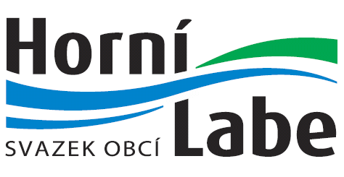
Svazek obcí Horní Labe
Náměstí 69, 543 71 Hostinné
IČO: 711 69 431

Členské obce
Svazku obcí Horní Labe

Hostinné 07.05.2025

Pozvánka

na
103. jednání výkonné rady Svazku obcí Horní Labe, které se uskuteční

ve čtvrtek 15.05.2025 od 10:00 hodin

v konferenční místnosti Horského hotelu Friesovy boudy
(Strážné 95)

Program jednání:
- Zahájení, schválení programu, volba ověřovatelů zápisu a návrh. komise
- Informace k Fondu sdíleného financování sociálních služeb ORP Vrchlabí (rozdělení dotací na rok 2025, výhled na rok 2026 apod.) – Mgr. Adéla Cupáková, Dis.
- Zpráva z jednání kontrolní skupiny č.1/2025
- Inventarizační zpráva k 31.12.2024
- Schválení účetní závěrky a závěrečného úču 2024
- Pojištění GENERALI – rizikové životní pojištění pro starosty
- Informace o uzavřených smlouvách a pracovně právních vztazích
- Transformace DSO na SO – informace, diskuse
- Projekt MAP V – informace, diskuse
- Projekt MAP IV – informace
- Různé
- Diskuze a závěr

Ing. Dagmar Sahánková v. r.
předsedkyně svazku

